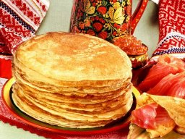

В воскресенье, 22 февраля, в 11-00 на Великом Лугу состоятся соревнования "Масленица-2015". Группы участников: МЖ 12,14,16,21,40,60,70.
В честь Дня защитника - карту можно будет взять, только пройдя полосу препятствий различного уровня сложности (бревно, "перила", "маятник" и т.д.). Лучший мужской и женский результат будут премированы.
В честь последнего дня Масленицы предлагаем всем женщинам принести с собой по 5 блинов с произвольной начинкой. После съедания всех блинов по старинному обычаю сожжем чучело.
Отметка - электронная
Параметры дистанций:
М21 - 5,8 км
Ж21, М40 - 5,1 км
Ж40, М60, М16 - 4,5 км
Ж16, Ж60, М14, М70- 3,6 км
Ж12, Ж14, Ж70, М12 - 2,5 км
Место старта - район остановки "Пляж" маршрута №21. Схема будет вывешена в четверг.
Заявиться можно по ссылке http://orient.zp.ua/plugins/survey/survey.php?2 на сайте или по телефону 0677402704 Овчаренко Оксане . Подача заявок до 12-00 субботы 21 февраля
Cтартовый взнос 5 грн с детей и пенсионеров, 10 грн со взрослых. Аренда чипа - 5 грн.
ЖДЕМ ВСЕХ НА СТАРТЕ!!!

